**系**

**统**

**设**

**计**

**说**

**明**

**书**

|  |  |
| --- | --- |
| **作品名称：** | 新冠肺炎一号口服液生产车间 |
| **作　　者：** | 周星雨、程勋龙、龚妹、李析瑾、姚金波 |

**2021 年 5 月 30 日**

# 新冠肺炎一号口服液生产车间功能需求说明书

**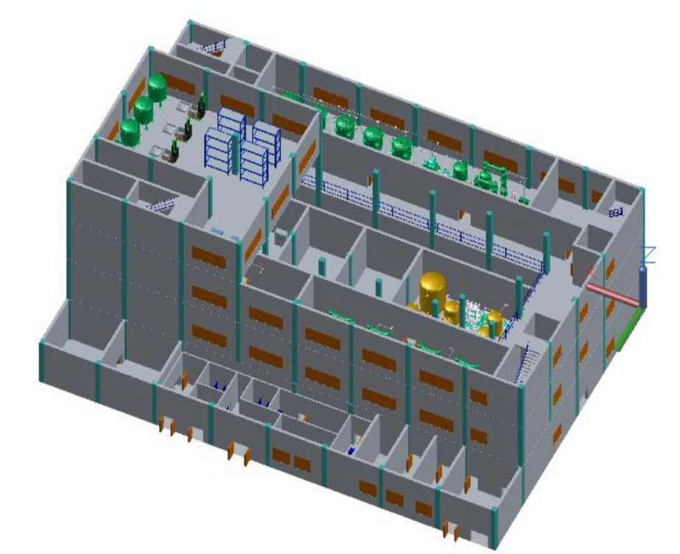**

## 编写时间：2021年 5月

## 引言

#### 文档编制目的

该文档的目的：详细、准确和全面地记录对新冠肺炎一号口服液生产车间的需求，以利于指导该系统后续的开发工作。本文档所涉及的用户需求将作为该项目最终的测试、验收标准和依据。

#### 文档涉众

文档的读者对象主要包括：化学研究者和学习者、学生、老师，以及普通用户。

#### 项目概述

口服液年产 7000 万支（10ml/支）。 本设计依据质量源于设计（QbD）的理念，积极响应《中国制造 2025》的号召， 推行绿色项目、智能化提取车间设计。严格遵照 GEP、 GMP 标准、洁净厂房设计规 范、国家消防相关法规以及安全生产和环境保护等相关法规与规范，努力实现中药提 取车间的自动化、信息化生产，达到环境、健康、安全国际先进标准，推动由制药大 国向制药强国的转变。 项目选址为湖南省长沙市“湖南省长株潭生物医药工业园区”，该园区集中供排， 三废集中处理，信息、物流共享，具备了道路、供电、供水、供热、供气、排污、通 讯、场地平整等“七通一平”条件，属于医药企业生态园区。位于省会城市的郊区， “长株潭一体化经济圈”枢纽带上，交通发达，是湖南省工业重点发展地区和经济走廊 的核心区。 本项目车间为矩形多层布置设计，采用四层混凝土结构，厂房总高 24.0m，长 48.5m，宽 36.5m，占地面积总计 1770.25m2。厂房建筑楼层为四层：一层层高为 6m， 主要布置出渣区、内外包装区、门厅、更衣室、生产辅助车间及 D 级洁净区，其中一 楼洁净区面积为 505.70m2 , 洁净区包括配液区、洗烘灌封、水浴灭菌、烘干暂存等生 产以及清洗前暂存、洁净衣清洗、存放包材等洁净生产辅助区；二层层高为 6m，主 要布置双联过滤车间、纯化水车间、配液车间、CIP 清洗站、提取出渣区及冷冻机房、 循环水泵房、真空泵房等辅助车间；另外，二楼还设有设备维修室、器具存放间以及 浓缩 2 储罐间；第三层层高为 6m，主要为提取车间、醇沉车间、浓缩车间、防火防 爆系统及参观走廊；第四层层高为 6m，主要为提取投料区和净药材备料区。厂房完“新冠肺炎 1 号”口服液生产车间工艺设计 第 2 页 成人物流流向规划，力求 GMP 措施合理规范，工程设计等级为甲级，耐火等级为一 级，设计使用年限 50 年。

#### 定义

需求:用户解决问题或达到目标所需的条件或功能;系统或系统部件要满足合同、标准，规范或其它正式规定文档所需具有的条件或权能。而且其很强的交互性及简单易行性，可以让人在很短时间内熟悉它的游戏规则，不论用户文化水平如何，都会很轻松的学会使用它。

## 功能需求

#### 对功能的规定

本项目是一个基于unity3D与3D MAX建模的化工厂流程参观游戏，玩家通过移动角色来参观工厂。

#### 输入输出要求

输入：玩家通过输入快捷键控制角色的移动，从三楼开始一层一层参观化工厂，主要的快捷键如下：

W：前进

S：后退

A：左转

D：右转

输出：角色走到一楼门口，参观完所有的化工流程，则流程结束。

#### 运行环境

###### C 端

操作系统：Linux/Windows。

###### 最低配置

CPU:486以上

内存:32MB

显卡:16Bit支持DirectX,800×600

###### 推荐配置

CPU:MMX 200以上

内存:64MB

显卡:16Bit支持 DirectX,800×600

## 非功能需求

#### 性能要求

本游戏在设计方面本着方便、实用及娱乐性高的宗旨,在对界面进行设计的过程中，始终坚持清晰明了，在性能方面能够实现效率高，不易出错等优点。

游戏主界面应该力求美观，赏心悦目。游戏控制模块应做到易懂、易操作，而且准确率高，不易出错。

#### 开发进度

项目开发周期为 3个月，即从 2021 年 2 月 10 日开始，到 2020 年 5 月 31 日结束。

表 3-1 项目开发进度表

|  |  |
| --- | --- |
| 时间段 | 开发内容 |
| 2021.02.01-2021.02.10 | 需求研究与分析 |
| 2021.02.11-2021.02.21 | 需求确定，撰写需求功能说明书 |
| 2021.02.22-2021.02.28 | 系统的详细设计与模块划分 |
| 2021.03.01-2021.04.01 | 3D模型设计 |
| 2021.04.02-2021.05.15 | 系统逻辑代码编写与算法实现 |
| 2021.05.16-2021.05.31 | 系统功能创新与系统优化 |

#### 交付要求

项目开发完成后，开发方需要上交以下资料：

* 可执行系统，包括源代码和相关附件
* 《新冠肺炎一号口服液生产车间功能需求规格说明书》
* 《新冠肺炎一号口服液生产车间详细设计说明书》
* 《新冠肺炎一号口服液生产车间概要设计说明书》
* 《新冠肺炎一号口服液生产车间界面设计说明书》
* 《新冠肺炎一号口服液生产车间用户操作手册》
* 《新冠肺炎一号口服液生产车间用户安装手册》

## 外部接口需求

#### 用户接口

本系统采用 C/S 架构，界面的具体细节将在概要设计文档中描述。

#### 硬件接口

服务器端建议使用专用服务器。

#### 软件接口

无特殊要求。

#### 通信接口

无特殊要求。

# 新冠肺炎一号口服液生产车间概要设计说明书

****

## 编写时间：2021年 5月

## 前言

#### 引言

引言是对这份软件系统概要设计报告的概览,是为了帮助阅读者了解这份文档是如何编写的，并且应该如何阅读、理解和解释这份文档。

#### 编写目的

说明这份软件系统概要设计报告是基于哪份软件产品需求规格说明书编写的,开发这个软件产品意义、作用、以及最终要达到的意图。通过这份软件系统概要设计报告详尽说明了该软件产品的软件结构，包括模型设计从而对该软件产品的结构的描述。

如果这份软件系统概要设计报告只与整个系统的某一部分有关系,那么只定义软件系统概要设计报告中说明的那个部分或子系统。

#### 项目风险

具体说明本软件开发项目的全部风险承担者，以及各自在本阶段所需要承担的主要风险，首要风险承担者包括:

任务提出者;

软件开发者;

产品使用者。

## 创意描述

车间设计遵循安全可靠、规范有序的原则，保证质量合格、设备先进、 遵守相 关法律法规、实现全自动化工艺流程操作。

①严格执行国家药品监督管理局《药品生产质量管理规范（2010 年修订版）》、 《药品生产质量管理规范（2010 年修订版）附录》、《医药工业洁净厂房设计规范》 GB50457-2019。

②注重绿色生产，低碳环保，节能减排。对厂区资源进行优化，提高能源的利用 率和转化率；对于生产中产生的“三废”集中处理，达标排放。

③设备全自动设计和装配，采用当代先进的自动化控制设备，做到生产过程可控， 具有车间控制开、停条件。 在目前技术水平范围内，尽可能实现全自动化设置。所 有的阀门采用气动调节阀，尽量减少人员直接操作。所有生产线做到可人工操控；突 发情况下，设有车间紧急停止方案，最大程度的保障生产安全，确保人力物力财力损“新冠肺炎 1 号”口服液生产车间工艺设计 第 4 页 伤最小。

④严格执行现行防火、防爆、防尘、防腐、防静电、防噪音、防震、防自然灾害、 卫生、安全、环境保护等国家颁布的规范、法规和标准。整个车间按防火防爆车间设 计，严格依据 2018 年版《建筑设计防火规范》GB50016-2014 甲类厂房防火防爆要求 以及《精细化工企业工程设计防火标准》GB51283-2020，设置防爆墙、防爆斗门等一 系列安全措施。严格执行消防防火防爆系统，设置报警系统，包括感烟探测器、感温 探测器、手动报警按钮、消火栓按钮、防火阀等；联动系统包括消火栓系统、防排烟 系统、消防紧急广播系统、声光报警系统、紧急电源及非消防电源系统、空调通风系 统等。项目承办单位实施的消防预防措施：定期检查和维修消防设备及器材，对消防 人员进行严格培训，相关人员一定要持证上岗，同时，不定期地进行消防演练，消除 一切消防隐患，从根本上杜绝火灾事故的发生。对醇沉过程中乙醇的操作从配置开始， 输送、使用、回收、加热、冷却进行严格把控，严格杜绝消防隐患的发生。如图：

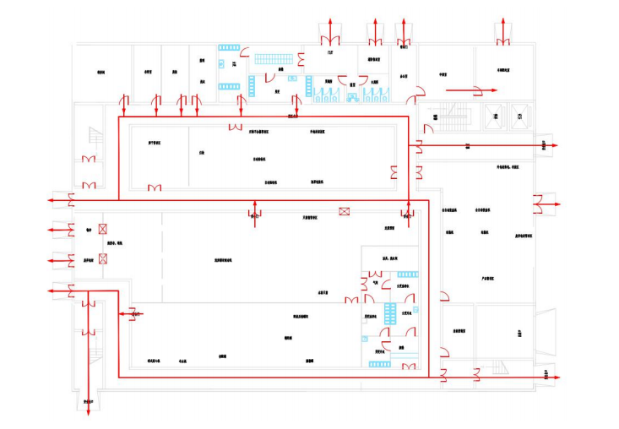

图2-1 一层消防疏散引导图

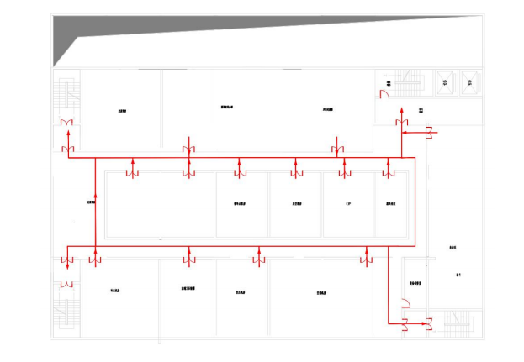

图2-2 二层消防疏散引导图

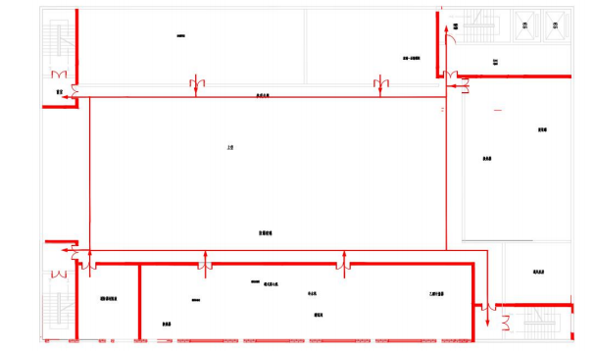

图2-3 三层消防疏散引导图

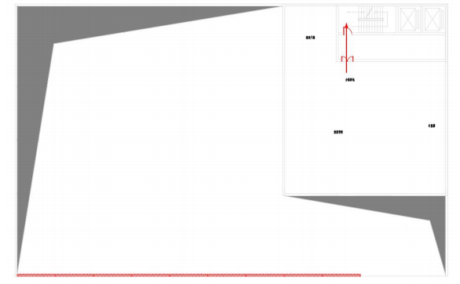

图2-4 四层消防疏散引导图

## 特色综述

#### 功能性特色

表 3-1 功能性特色

**功能亮点**

**编**

**号**

**01** 3D MAX建模

**02** Unity3D 实现角色动作实现

**03** 第一人称、第三人称摄像头切换

**04** 化学制药流程

**05** 化工理论知识

#### 非功能性特

表 3-2 非功能性特色

**非功能性亮点**

**编**

**号**

**01** 游戏动画界面

**02** 详细的使用说明

**03** 简便的操作方式

**04** 较强的趣味性与创新性

## 开发工具和技术

表 3-3 开发工具和技术

|  |  |
| --- | --- |
| **类别** | **使用的技术** |
| **编程语言** | C#、JavaScript |
| **开发环境** | Windows 10 |
| **建模工具** | 3D MAX |
| **配置管理工具** | Git |

## 系统架构

本系统采用C/S系统架构，如图：

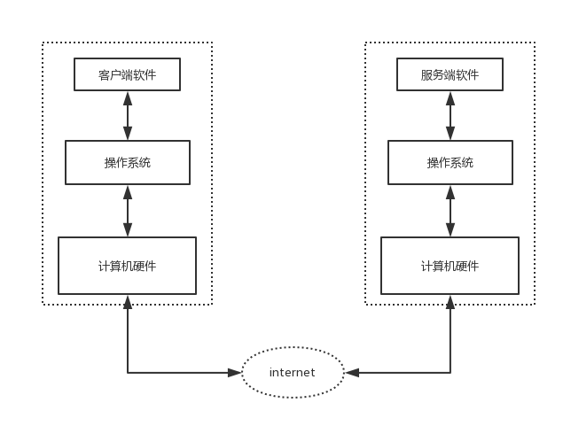

图5-1 C/S系统架构

## 应用环境

PC 端应用环境:

* CPU:建议 i3 或更高，
* 内存：大于或等于4G,
* 硬盘：250G 以上，网卡、显卡可用
* 显卡:16Bit支持 DirectX,800×600

## 结语

从该阶段开发正式进入软件的实际开发阶段，本阶段完成系统的大致设计并明确系统的数据结构与软件结构。在软件设计阶段主要是把一个软件需求转化为软件表示的过程，这种表示只是描绘出软件的总的概貌。根据系统概要设计说明书，可以对项目得实际开发情况有一个整体的预估。

# 

# 新冠肺炎一号口服液生产车间详细设计说明书

****

## 编写时间：2021年 5月

## 引言

#### 目的

本《新冠肺炎一号口服液生产车间详细设计说明书》的主要目的在于明确系统目标、系统范围及阐明项目解决思路，对系统进行可行性分析并构造成本模型，提供组织管理与业务分析方案、技术路线及实现方案，开发一款把游戏与化工结合起来的游戏。

#### 适用范围

本《项目详细方案》描述了系统的目标和服务模型，组织管理与业务分析方案，技术实现路线及方案，价值体现和解决思路，风险分析和变更控制；本文档供相关人员进一步理解系统的意义与实现流程。同时，本文档旨在让开发团队进一步明确需求，以便更好地提供技术支持和服务

## 项目概述

#### 项目背景

本项目为“新冠肺炎 1 号”口服液生产工艺车间，产品质量要求“新冠肺炎 1 号” 口服液年产 7000 万支（10ml/支）。 本设计依据质量源于设计（QbD）的理念，积极响应《中国制造 2025》的号召， 推行绿色项目、智能化提取车间设计。严格遵照 GEP、 GMP 标准、洁净厂房设计规 范、国家消防相关法规以及安全生产和环境保护等相关法规与规范，努力实现中药提 取车间的自动化、信息化生产，达到环境、健康、安全国际先进标准，推动由制药大 国向制药强国的转变。 项目选址为湖南省长沙市“湖南省长株潭生物医药工业园区”，该园区集中供排， 三废集中处理，信息、物流共享，具备了道路、供电、供水、供热、供气、排污、通 讯、场地平整等“七通一平”条件，属于医药企业生态园区。位于省会城市的郊区， “长株潭一体化经济圈”枢纽带上，交通发达，是湖南省工业重点发展地区和经济走廊 的核心区。 本项目车间为矩形多层布置设计，采用四层混凝土结构，厂房总高 24.0m，长 48.5m，宽 36.5m，占地面积总计 1770.25m2。厂房建筑楼层为四层：一层层高为 6m， 主要布置出渣区、内外包装区、门厅、更衣室、生产辅助车间及 D 级洁净区，其中一 楼洁净区面积为 505.70m2 , 洁净区包括配液区、洗烘灌封、水浴灭菌、烘干暂存等生 产以及清洗前暂存、洁净衣清洗、存放包材等洁净生产辅助区；二层层高为 6m，主 要布置双联过滤车间、纯化水车间、配液车间、CIP 清洗站、提取出渣区及冷冻机房、 循环水泵房、真空泵房等辅助车间；另外，二楼还设有设备维修室、器具存放间以及 浓缩 2 储罐间；第三层层高为 6m，主要为提取车间、醇沉车间、浓缩车间、防火防 爆系统及参观走廊；第四层层高为 6m，主要为提取投料区和净药材备料区。厂房完“新冠肺炎 1 号”口服液生产车间工艺设计 第 2 页 成人物流流向规划，力求 GMP 措施合理规范，工程设计等级为甲级，耐火等级为一 级，设计使用年限 50 年。

#### 项目目标

##### 总体要求：

1. 本项目设计内容是“新冠肺炎 1 号”口服液生产工艺车间设计。设计范围 是提取车间、醇沉车间等口服液车间；前处理车间、乙醇回收车间、动力中心、办公“新冠肺炎 1 号”口服液生产车间工艺设计 第 7 页 室检楼及总体工程不在本次设计范围内。
2. 为了节约资源,缩短物料和能流输送距离,更好地实施生产管理,使提取车间和 口服液车间既相互独立又彼此联系,满足使用功能、防火和卫生等要求,本项目要求提 取车间,口服液车间联合布置,联合厂房建筑总高度小于 24m。
3. 本项目车间功能区包括生产、辅助生产设施(空调机房、冷冻机房、循环水 泵房、车间配电室、纯化水制备、冷凝水回收、空压机房真空泵房等)以及车问办公, 更衣等,其中空调机房、冷冻机房、循环水泵房、车间配电室只需留出与设计规模匹配 且面积大小合适的功能间。
4. 提取设备建议选用技术成熟的 5m³提取罐,并选用自动出渣系统。
5. 原辅料、食用酒精由厂区仓储设施集中提供厂区动力中心提供 0.8MPa 蒸汽 和 10kV 电缆进线,容量能满足本车间需求,压缩空气,真空系统在车间内配套。
6. 采取可行的具体措施,减少固体废物液体废物,废气对环境的不利影响,生产过 程中产生的废水废固经收集,预处理后由厂区集中处理,本设计不予考虑。

##### 产品质量要求:

1. 符合现行《中国药典》及企业标准要求。
2. 中药饮片的质量符合现行《中国药典》要求；
3. 食用酒精含量（v/v），质量符合现行国家标准《食品安全国家标准食用酒“新冠肺炎 1 号”口服液生产车间工艺设计 第 5 页 精要求》；
4. 山梨酸的质量符合现行《中国药典》要求；
5. 单糖浆的质量符合现行《中国药典》要求；

#### 创新点

##### 功能创新

来自仓库的中药饮片经提取、固液分离、浓缩、醇沉、浓缩、配液、罐装轧盖、 灭菌检漏、灯检、包装等工序制成口服液成品，转入库房待检。

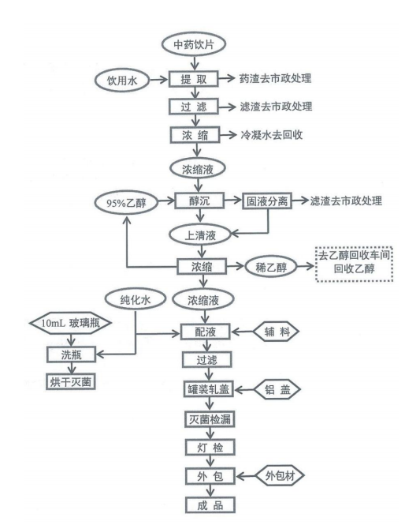

图2.3-1 化学工艺流程图

##### 技术创新

* 3D MAX建模
* Unity3D
* Ultimatecharactercontroller插件

#### 解决思路

###### 3D MAX建模

使用3D MAX进行3D建模，结合化学制药工艺设计知识绘制化学制药工艺生产车间以及所需的各种仪器

###### Unity3D

使用C#语言进行脚本的编码，使用ultimatecharactercontroller插件，实现3D模型的动画，摄像头的设置，以及角色的移动。

## 可行性分析

#### 技术可行性分析

本项目用到的主要技术有Unity3D，C#脚本，ultimatecharactercontroller插件，3D MAX建模，化学制药工艺设计。

具体介绍如下：

* 本项目计划采用 Unity3D引擎。Unity是实时3D互动内容创作和运营平台 。包括游戏开发、美术、建筑、汽车设计、影视在内的所有创作者，借助Unity将创意变成现实。 Unity平台提供一整套完善的软件解决方案 ，可用于创作、运营和变现任何实时互动的2D和3D内容，支持平台包括手机、平板电脑、PC、游戏主机、增强现实和虚拟现实设备。
* 在脚本语言方面，使用C#编程，实现键盘控制角色的移动。C#是由C和C++衍生出来的一种安全的、稳定的、简单的、优雅的面向对象编程语言。它在继承C和C++强大功能的同时去掉了一些它们的复杂特性，例如没有[宏](https://baike.baidu.com/item/%E5%AE%8F/2648286" \t "/root/文档x/_blank)以及不允许多重继承。C#是[面向对象](https://baike.baidu.com/item/%E9%9D%A2%E5%90%91%E5%AF%B9%E8%B1%A1/2262089" \t "/root/文档\x/_blank)的编程语言。它使得程序员可以快速地编写各种基于MICROSOFT .NET平台的应用程序，MICROSOFT .NET提供了一系列的[工具](https://baike.baidu.com/item/%E5%B7%A5%E5%85%B7" \t "/root/文档\x/_blank)和服务来最大程度地开发利用计算与通讯领域。C#使得C++程序员可以高效的开发程序，且因可调用由 C/C++ 编写的本机原生函数，而绝不损失C/C++原有的强大的功能。因为这种[继承](https://baike.baidu.com/item/%E7%BB%A7%E6%89%BF/2261239" \t "/root/文档\x/_blank)关系，C#与C/C++具有极大的相似性，熟悉类似语言的开发者可以很快的转向C#。
* ultimatecharactercontroller插件，它是一款专业的运动角色控制器，旨在包括最流畅的第一和第三人称控制，并在所有领域表现出色：PC，移动，控制台，AI，网络和VR。它包含许多其他角色控制器中通常不具备的独特功能 - 从无缝的第一和第三人称视角切换到弹簧系统，允许流畅的，程序化的第一人称动画。其他独特功能包括能力系统，动态重力，以及能够根据每个角色更改时间刻度
* 3D MAX建模，3D建模制作模型 在从原画师手中拿到原画后,建模师的工作是采用这些原画并将其转化为3D模型
* 制药工艺设计

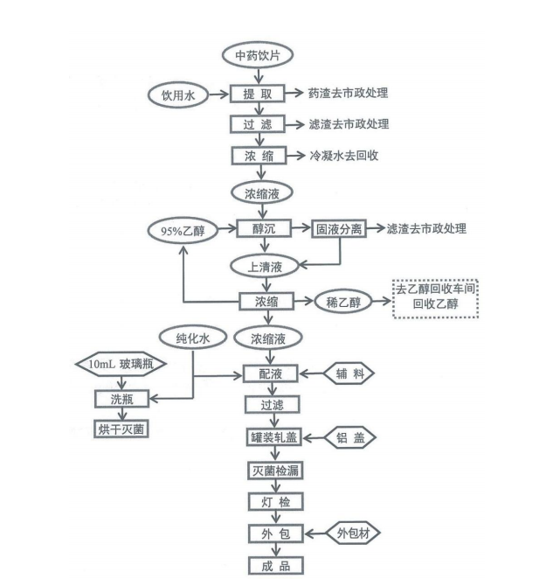

图3.1-1 工艺方框流程图

#### 法律可行性

新冠肺炎一号口服液生产车间作为湖南中医药大学新冠肺炎一号口服液生产车间开发团队开发的一套结合化工制药工艺的虚拟仿真项目，湖南中医药大学新冠肺炎一号口服液生产车间开发团队持有该系统的知识产权证书。中国是世界上为数不多的明确将计算机软件作为著作权法保护客体的国家之一，国务院还颁布了《计算机软件保护条例》，规定了保护计算机软件的具体实施办法，作为著作权法的配套法规，此外中国的专利法规定，对专利侵权行为，专利权人或者利害关系人可以请求专利管理机关进行处理，也可以直接向人民法院起诉。专利管理机关处理的时候，有权责令侵权人停止侵权行为，赔偿损失。对于将非专利产品或非专利方法冒充专利产品或专利方法的，由专利管理机关责令停止冒充行为，公开更正，并处以罚款。对于假冒他人专利情节严重的，对直接责任人员，比照刑法的有关规定追究刑事责任，即可以对直接责任人员处 3 年以下有期徒刑、拘役或者罚金。中国的商标法律法规规定，对于侵犯商标专用权的，工商行政管理部门可以依其职权或者消费者举报，进行主动检查和处理。在软件开发和使用的过程中在技术保密性方面严格按照国家的标准来操作，为公司在系统实施中的安全方面提供有力的保障。

##### 高可靠性

新冠肺炎一号口服液生产车间的可靠性通过项目的质量来体现，项目严格按照化学制药工艺生产车间的流程来进行设计，使用Unity3D实现动画与角色参观移动，具有高可靠性。

##### 易用性

该项目实现“傻瓜相机”式的操作，为了照顾零基础者使用，我们的项目只有“S”，“w”，“A”，“D”四个输入键，方便使用者移动，同时，摄像头可以切换第一和第三人称，方便观看。

##### 可移植性和可重用性

系统采用了 Unity 平台，具有较好的可移植性和跨平台性；同时有unity社区，具有较成熟的体系。

#### SWOT 分析

湖南中医药大学新冠肺炎一号口服液生产车间开发团队使用 SWOT（SWOT，Strengths、Weaknesses、Opportunities 和 Threats）分析法对于新冠肺炎一号口服液生产车间进行了详细的分析。

##### 核心功能模块描述

湖南中医药大学新冠肺炎一号口服液生产车间的功能模块划分、具体功能、功能描述如表所示：

表 3-1 核心模块功能描述

|  |  |  |
| --- | --- | --- |
| **功能模块** | **功能** | **功能描述** |
| **新冠肺炎一号口服液生产车间** | 提取 | 适量处方药材加入提取罐中，加入适量饮用水，静态回流提取 2 次，提取结束后 药液经 200 目不锈钢过滤网过滤，合并两次提取液待下工艺使用，收集药渣送市政处 理。 |
| 浓缩Ⅰ | 提取液采用真空减压浓缩器，蒸发温度小于 70℃，将药液浓缩至进液量的 10%(v/v) |
| 醇沉 | 将浓缩液置于醇沉罐，加入适量回收乙醇(不足部分由新鲜 95%乙醇补齐)，将药 液乙醇浓度调整至 60%(v/v)，搅拌均匀，静置 24h，取上清液。沉淀经固液分离后， 固相作为固废处理，液相和上清液合并进入下工序。 |
| 浓缩Ⅱ | 醇沉所得清液采用真空减压浓缩至无醇味后，收集浓缩液备用，浓缩所得稀乙醇 去厂区溶媒回收车间精馏回收，回收乙醇去醇沉套用。 |
| 配液 | 将收集备用的浓缩液加入配液罐中，再加入配比量的山梨酸、单糖浆和纯化水， 搅拌溶解，制得的药液经过滤后去储液罐备用。 |
| 洗瓶与灌装轧盖 | 10mL 玻璃瓶经清洗、烘灭菌后,按照 10mL/瓶的装量灌装合格药液、加上免清洗“新冠肺炎 1 号”口服液生产车间工艺设计 第 10 页 铝盖后轧盖灌装轧盖半成品合格率 99.4%。 |
| 灭菌检漏 | 灭菌检漏使用全自动捡漏真空灭菌柜对灌装轧盖半成品进行灭菌检漏,灭菌检漏 后的半成品转入暂存间晾干,灭菌检漏过程中产品破损率 0.1%。 |
| 灯检、贴签与外包 | 灭菌检漏后半成品经灯检,合格半成品进行贴签、喷码入托,装盒,喷码,裹包、装箱, 成品转入仓库待检灯检、贴操作损失率 0.1%,外包抽样率 0.05%;包装规格:5 支托 2 托/ 盒“10 盒/条 20 条/箱。 |

##### 产品特点

新冠肺炎一号口服液生产车间与同类产品对比，用户众多先进的技术和特色功能，具体如下：

* Unity3D：功能模块分化清楚，界面简洁明了、内容文字以及功能介绍模块详细，交互性强，可提供给用户直观明了的图表呈现出来的数据信息，同时可以的分析的数据进行在线下载，并且提供了简洁易懂的帮助系统，使用户能够轻松掌握系统的使用方法；
* 3D建模：使用3DMAX建模，对生产车间所需的仪器进行3D建模。按原型复刻。
* 化学制药工艺技术：使用化工技术进行新冠肺炎药物制剂的生产。

## 业务分析方案

#### 项目定位

该项目把制药车间与动画结合，集合了化学制药、计算机科学与计算、建模美学等多学科的一个游戏项目，主要的目的是为了虚拟实现车间制药的过程。在目前的学术形势上，有一定优势。

#### 注释规范

在系统开发过程中，编码风格严格遵从《C# 注释规范》，并阶段性的进行代码走查。

#### 第三方插件

* **ultimatecharactercontroller插件**

它是一款专业的运动角色控制器，旨在包括最流畅的第一和第三人称控制，并在所有领域表现出色：PC，移动，控制台，AI，网络和VR。它包含许多其他角色控制器中通常不具备的独特功能 - 从无缝的第一和第三人称视角切换到弹簧系统，允许流畅的，程序化的第一人称动画。其他独特功能包括能力系统，动态重力，以及能够根据每个角色更改时间刻度

#### 数据保护

##### 服务器安全

服务器通过群集等技术保证有一定的冗余，以保证一台服务器崩溃后，整个系统不受影响且服务器中保存的用户处理的数据不会丢失。在系统部署中考虑， 双机热备份，磁盘的冗余安排，以及服务器内部组件，比如风速，电源甚至 CPU 的冗余。以此来保证系统出故障后能迅速恢复。

##### 通讯加密

客户端和服务器之间，采用了 SSL 安全协议对传输的数据进行加密，SSL 连接确保数据的隐秘性，有效防止数据被第三方组织窃取或篡改。

#### 全崩溃恢复机制

因为本系统设置了远程灾难备份中心，也有一定的冗余备份，出现此类崩溃需要启动冗余机器，然后迅速修复原有机器，就可以将系统恢复到灾难发生前的状态。恢复步骤如下所示：

* 启用备份机器和系统；
* 修复服务器硬件设备；
* 修复网络硬件设备；
* 从系统备份磁盘中恢复服务器软件环境；
* 从应用系统备份磁盘中恢复应用系统；
* 从冗余机器中恢复数据；
* 按照需要恢复应用系统的日志。

#### 服务器崩溃恢复机制

服务器出现崩溃，此时因为数据存储在磁盘阵列中，并没有受到影响，只要快速恢复服务器上的操作系统、数据库、应用系统即可。

* 修复服务器硬件设备；
* 从系统备份磁盘中恢复服务器操作系统；
* 从应用系统备份磁盘中恢复应用系统；
* 按照需要恢复应用系统的日志。

#### 磁盘阵列崩溃恢复机制

磁盘阵列崩溃，数据将全部丢失，恢复的对象主要是数据。恢复步骤如下：

* 修复磁盘阵列；
* 从最近的全备份磁盘恢复到全备份是数据状态按； 照全备份后进行的增量备份的次序逐个恢复增量备份。

#### 系统软件全崩溃恢复机制

软件系统全崩溃的情况下，由于数据存储在磁盘阵列中，可能受到损失，也可能为受到损失。恢复步骤如下

* 从系统备份磁盘中恢复服务器操作系统；
* 用系统备份磁盘中恢复应用系统；
* 进行数据库检查，如果数据未损坏，此时恢复已完成，否则执行以下步骤；
* 从最近的全备份磁盘灰度到全备份时数据状态；
* 按照全备份后进行的增量备份的次序逐个恢复增量备份；
* 按照需要恢复应用系统的日志。

#### 操作系统崩溃恢复机制

操作系统崩溃的情况下，由于数据存储在磁盘阵列中，可能受到损失，也可能为受到损失。恢复步骤如下：

* 从系统备份磁盘中恢复服务器操作系统；
* 从应用系统备份磁盘中恢复应用系统；
* 进行数据库检查，如果数据未损坏，此时恢复完成，否则执行以下步骤；
* 最近的全备份磁盘灰度到全备份时数据状态；
* 按照全备份后进行的增量备份的次序逐个恢复增量备份；
* 按照需要恢复应用系统的日志。

## 技术路线与解决方案

#### 设计原则

1. 易用性

计算机应用系统大多都是被用来提高工作效率与质量，满足日益增长业务处理要求。一个软件的易用程度，在一定程度上决定了这个软件的成败；

1. 可靠性

系统建成并投入使用后，将成为众多制造业研究者、学生、老师学习的项目，因此系统必须可靠地连续运行。即必须在经济条件允许范围内，从系统结构、设计方案、设备选择、供应商的技术服务和维修响应能力、备品备件供应能力等方面考虑，使得故障发生的可能性尽可能少，影响尽可能小；

1. 可维护性

可维护性是当今计算机系统成功与否很重要的因素。任何软硬件系统都有可能出现故障，不存在绝对不会出现故障的系统。很容易或很方便地排除故障以及供货厂商的售后服务是系统管理部门必须考虑的重要因素；

1. 可扩展性

该系统是一个逐步发展和完善的系统，必须在项目结构、系统吞吐量、通信能力和并行处理能力方面具有扩充和产品升级换代的可能，这种扩充不仅能充分保护原有投资，而且应具有较高的综合性能价格比，充分利用系统现有的软硬件资源进行扩充和提高，既节省投资，又可提高系统建设的速度；

1. 安全性

新冠肺炎一号口服液生产车间项目的安全与保密的重要性很高，因此系统应有多种手段防止各种形式与途径的非法侵入经济信息的泄露。系统建设过程中应充分考虑安全防范的方法和手段。

#### 体系结构

新冠肺炎一号口服液生产车间目前采用unity3D编程，充分保证了系统的健壮性、开放性和扩展性。可选择部署与多种系统环境，满足所有用户的需要。

#### 系统配置策略

现在主流的操作系统三种：Windows，Linux 和 Unix。其优缺点如表 4-1 所示：

表 5-1 操作系统优缺点

|  |  |  |  |
| --- | --- | --- | --- |
| **对比项** | **Windows** | **Linux** | **Unix** |
| **多用户支持** | 一般 | 优 | 最优 |
| **多任务支持** | 一般 | 优 | 优 |
| **硬件兼容性** | 优 | 优 | 优 |
| **软件兼容性** | 优 | 优 | 优 |
| **硬件资源占用率** | 较多 | 低 | 低 |
| **实时处理能力** | 强 | 强 | 强 |
| **网络功能** | 强 | 强 | 强 |
| **价格** | 昂贵 | 费用低 | 费用低 |
| **稳定性** | 较稳定 | 优 | 优 |
| **是否支持流媒体** | 支持 | 不支持 | 不支持 |

综上所述，系统需要支撑巨大的用户并发量，为了确保系统响应的快速，操作系统需要能很好的支持多用户和多任务，并且运行的安全稳定，有较好的软硬件兼容性。Windows Server 2003 增强了群集支持，从而提高了其可用性，通过由对称多处理技术（SMP）支持的向上扩展和由群集支持的向外扩展来提供可伸缩性。

#### 数据备份方案

系统正式上线后主要包括四个部分：硬件设备，软件环境，应用系统和数据。下面从这四个方面介绍下系统的数据备份方案。

###### 硬件设备

对于硬件设备故障，并非简单的加强管理就可以避免的，往往必须增加投资，进行硬件设备的冗余，以增强系统的高可用行，推荐使用多机集群。建议使用阿里云的云服务器，既保障了硬件的安全，也减少了维护费用。

###### 软件环境

软件的故障一般是由于人为操作因素引起的，影响应用系统的正常运行，对于该类故障，有两种解决方式：

* 启动冗余备份系统，即将当前生产机离线，将备份机启动，再逐步恢复原系统机器的软件环境；
* 从软件备份中恢复系统，在这种情况下，要求对原系统的操作系统、数据库系统等已经定时做好完整的备份这样可以是恢复成为简单机械、按部就班的工作。

###### 应用系统

应用系统的故障大部分也是由于人为操作引起的。应用系统的备份和恢复采用阿里云快照的方式进行备份和恢复。

###### 数据

本系统核心功能使用的数据仅存储用户的使用数据记录，数据仅对管理员开放，普通用户无权限，且又在阿里云服务器数据库备份。

# 新冠肺炎一号口服液生产车间界面设计说明书

****

## 编写时间：2021年 5月

## 简介

#### 目的

本文档编写的目的是根据需求规格说明书设计软件人机界面，并说明界面设计中较为复杂的操作流程。

本界面设计说明书适合以下读者：

* + - 用户
    - 系统开发人员
    - 系统设计人员
    - 系统测试人员
    - 系统维护人员

#### 范围

本文档根据需求规格说明书中描述的用户需求，设计满足需求的软件人机界面及界面操作流程。

本文档的描述范围： 说明界面布局；

描述具体功能的操作流程，对功能流程的实现不做说明。

#### 概述

新冠肺炎一号口服液生产车间是一款以制药生产工艺流程为基础，基于Unity3D与3DMAX实现的一个制药生产的小游戏项目。通过3D建模对化学工艺流程中的仪器进行高度复刻。通过Unity3D实现角色的移动与参观，更好地解决化学生产工艺流程领域相关问题。

## 模型设计

#### 生产车间

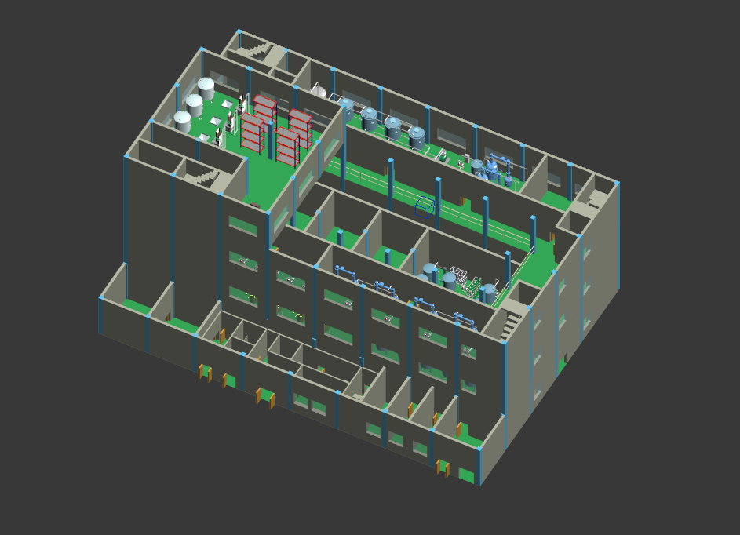

图2.1-1 生产车间整体图

#### 设备

* 灯检

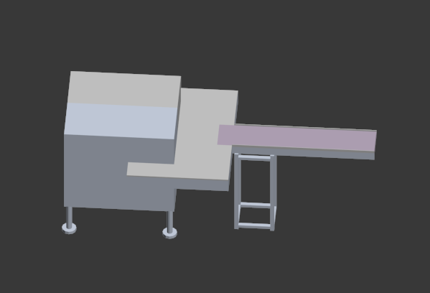

图2.2-1 灯检

* 贴标

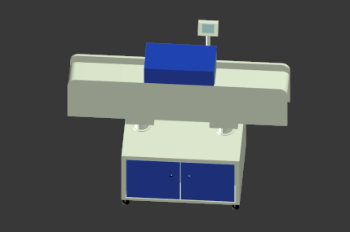

图2.2-2 贴标

* 泡罩包装机

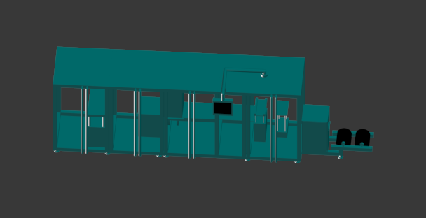

图2.2-3 泡罩包装机

* 洗烘灌联动线

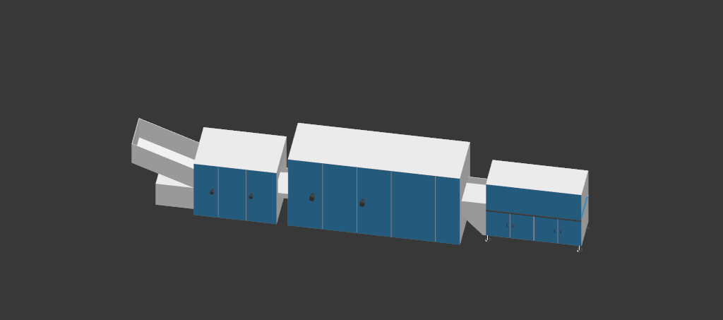

图2.2-4 洗烘灌联动线

* 烘箱

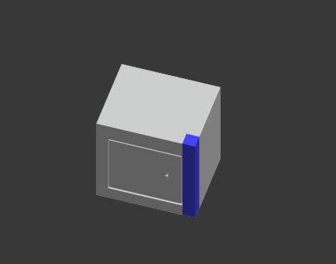

图2.2-5 烘箱

* 封箱机

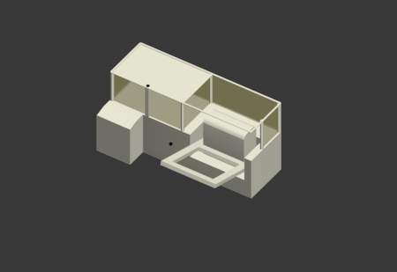

图2.2-6 封箱机

* 全自动盒装机

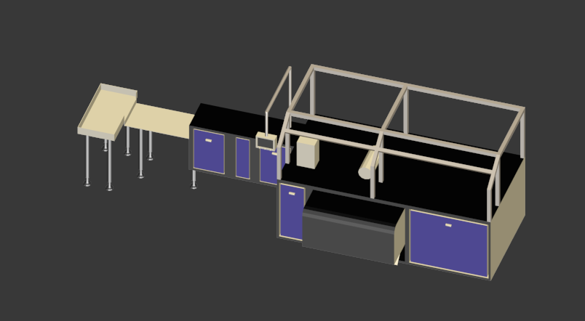

图2.2-7 全自动盒装机

* 离心机

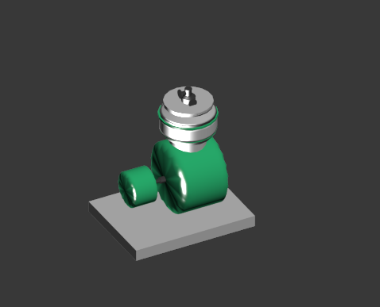

图2.2-8 离心机

* 冷水机组

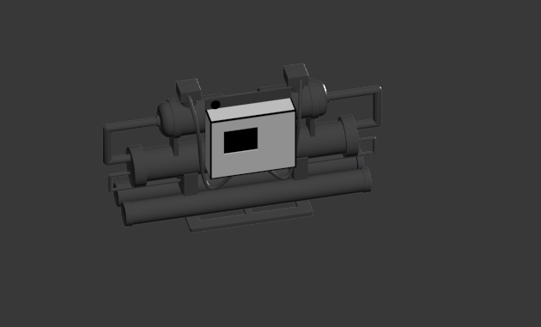

图2.2-9 冷水机组

* 泵

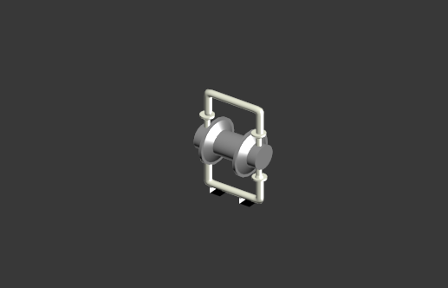

图2.2-10 泵

## 游戏界面

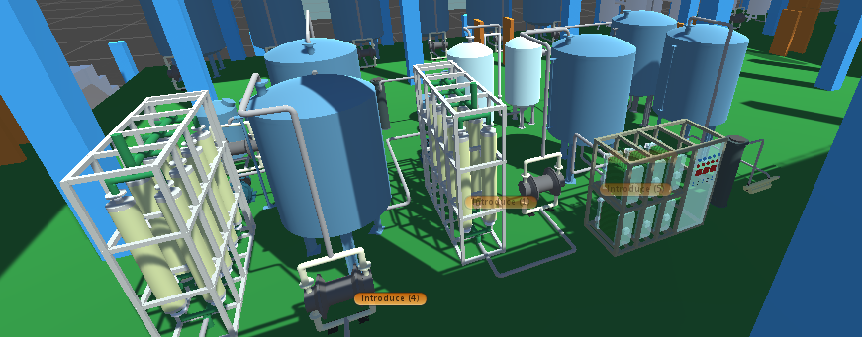

图3-1 场景

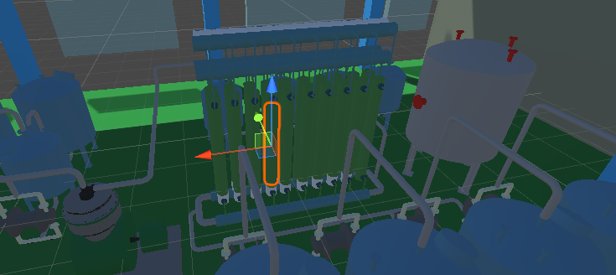

图3-2 场景

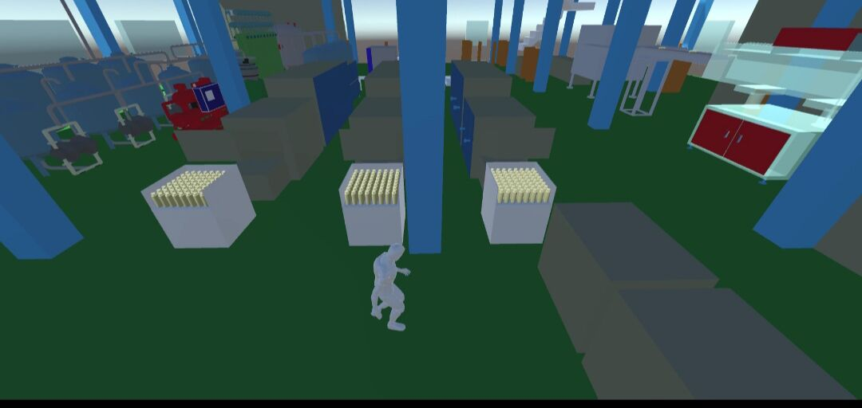

图3-3 场景

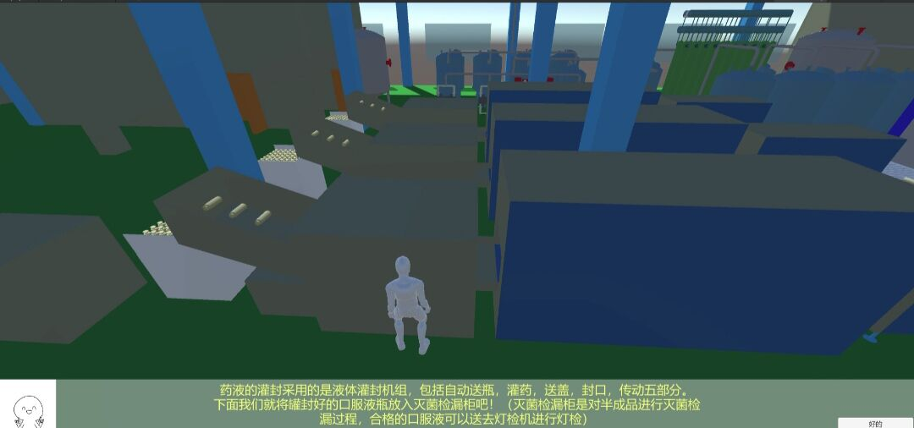

图3-3 场景

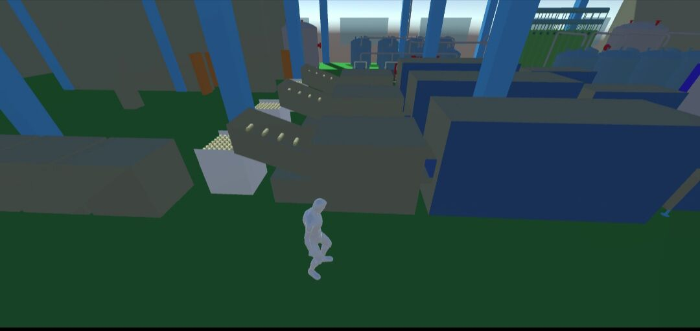

图3-4 场景

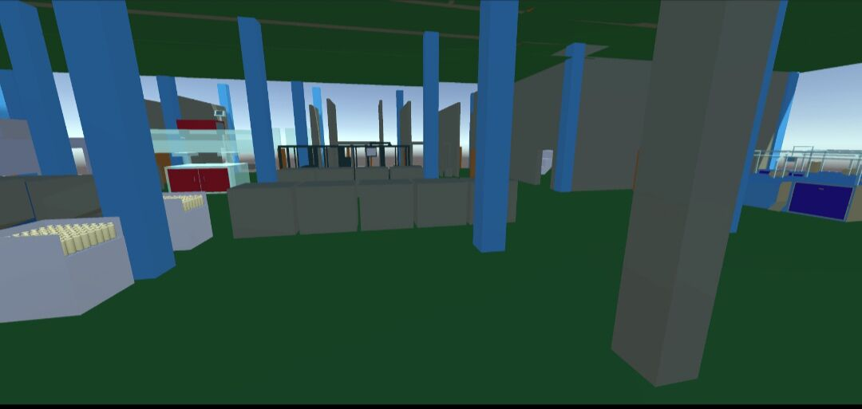

图3-5 场景

## 用户界面规范

#### 界面设计原则

新冠肺炎一号口服液生产车间坚持使用3D建模设计，使用Unity3D进行动画实现。该项目明确用户是所有处理的核心，由界面导航，制药过程交由用户来全程控制。

#### 界面一致性

在本系统的界面与模型设计中保持了一致性。即各个界面使用标准的控件及一致的框架结构与样式，在界面整体风格、标签样式、颜色、显示错误信息等方面保持了一致性。同时模型的样式、大小、整体风格保持了一致。

#### 布局合理化原则

本系统合理使用了界面布局，工厂的整体与内部模型参考了实际制药工厂的布局。同时，游戏动画界面也具有合理化，包括用户常用的按钮置于界面最引人注目的位置，对错误使用引起用户退出、关闭的按钮或者放置在不易点击的位置，对用户的操作与流程进行了导航的动能。

#### 信息量最小原则

本项目采用了导航帮助用户操作的设计方案，尽可能地减少了用户的学习负担。

#### 信息显示

本系统信息显示遵循以下原则：

1. 图像功能可以全屏显示便于用户分辨信息；
2. 摄像头第一人称、第三人称切换自然；
3. 合理的界面大小，高效利用显示器。

#### 数据输入

本系统数据输入遵循以下原则：

1. 尽量减少用户输入按键的数量；
2. 维护信息显示和数据输入的一致性；
3. 交互应该时灵活的，对键盘和鼠标输入的灵活性提供支持

# 新冠肺炎一号口服液生产车间用户操作手册



## 编写时间：2021年 5月

## 前言

#### 编写目的

本文档旨在对《新冠肺炎一号口服液生产车间》软件功能进行描述，帮助用户掌握该系统的使用方法。

#### 适用对象

本文档适用于软件操作人员。

## 系统运行环境需求

硬件运行环境包括服务器硬件环境、客户端计算机硬件配置环境，详见下表。

表2-1 客户端计算机软硬件配置环境

|  |  |
| --- | --- |
| **配置** | **硬件规格要求** |
| **处理器** | 双核 2.0G 以上 |
| **内存**  **硬盘** | 512M 以上  80G 以上 |
| **显示器** | 方正 14 英寸；分辨率： 1920\*1080；显示比例：  150 |
| **浏览器** | 火狐或者谷歌浏览器 |

表2-2 服务器端计算机软硬件配置环境

|  |  |
| --- | --- |
| **配置** | **硬件规格要求** |
| **处理器** | 1核 |
| **内存** | 2G |
| **硬盘** | 40G |
| **操作系统** | CentOS |

## 系统功能介绍

本项目是一个以制作新冠肺炎药剂的生产车间为背景的一个小游戏项目，用户主要通过移动角色来参观制药流程。

工厂楼层如图所示：



图3-1 一层消防疏散引导图



图3-2 二层消防疏散引导图



图3-3 三层消防疏散引导图



图3-4 四层消防疏散引导图

# 新冠肺炎一号口服液生产车间安装手册

****

## 编写时间：2021年 5月

## .1.引言

#### 编写目的

本用户手册是给实施人员或者用户的安装人员提供新冠肺炎一号口服液生产车间项目安装和配置指导，帮助实施人员或用户快速安装和配置新冠肺炎一号口服液生产车间项目。

#### 范围

本用户手册描述了新冠肺炎一号口服液生产车间项目所需的硬件和软件环境以及软件安装的条件、方法、步骤和注意事项等内容。

#### 参考资料

本用户手册参考的资料如下：

* 功能需求说明书
* 详细设计说明书
* 概要设计说明书

## 产品介绍

#### 开发背景

本项目是以化学制药工艺为背景，结合3D建模技术与Unity3D动画技术来实现的一个游戏动画项目。该项目结合了多学科，主要目的是虚拟实现新冠肺炎一号口服液在车间制造出来的过程。

#### 功能及性能

根据《新冠肺炎一号口服液生产车间需求规格说明书》，对用户的需求和系统规格进行了详细的说明和分析，结合化学工艺生产车间流程，我们得知项目应该满足以下几点：

以exe文件的形式，将化学制药流程用动画的方式展现出来，方便用户使用；

较高的可维护性和易用性：模型逼真；用户键盘操作便捷、快速、正确、直观；系统拥有流畅友好的用户界面，简单易用的操作流程；用户体验良好；

## 运行环境

#### 硬件环境

硬件运行环境包括服务器硬件环境、客户端计算机硬件配置环境，详见下表：

表2-1 客户端计算机软硬件配置环境

|  |  |
| --- | --- |
| **配置** | **硬件规格要求** |
| **处理器** | 双核 2.0G 以上 |
| **内存** | 512M 以上 |
| **显示器** | 方正 14 英寸；分辨率： 1920\*1080；显示比例：  150 |
| **硬盘** | 80G 以上 |
| **浏览器** | 火狐或者谷歌浏览器 |

表2-2 服务器端计算机软硬件配置环境

|  |  |
| --- | --- |
| **配置** | **硬件规格要求** |
| **处理器** | 1核 |
| **内存** | 2G |
| **硬盘** | 40G |
| **操作系统** | CentOS |

#### 安装前检查工作

检查工作包括对软件产品、运行环境、网络连通性的检查。

#### 软件安装

进入官方网站，选择最新版本点击下载。下载后的文件安装，之后打开exe文件，便可以进入游戏项目。

#### 软件部署

本系统为游戏开发类作品，之后会部署至服务器，可公网访问下载exe文件，打开1前请先安装最新版的游戏文件，以确保获得更好的用户体验。